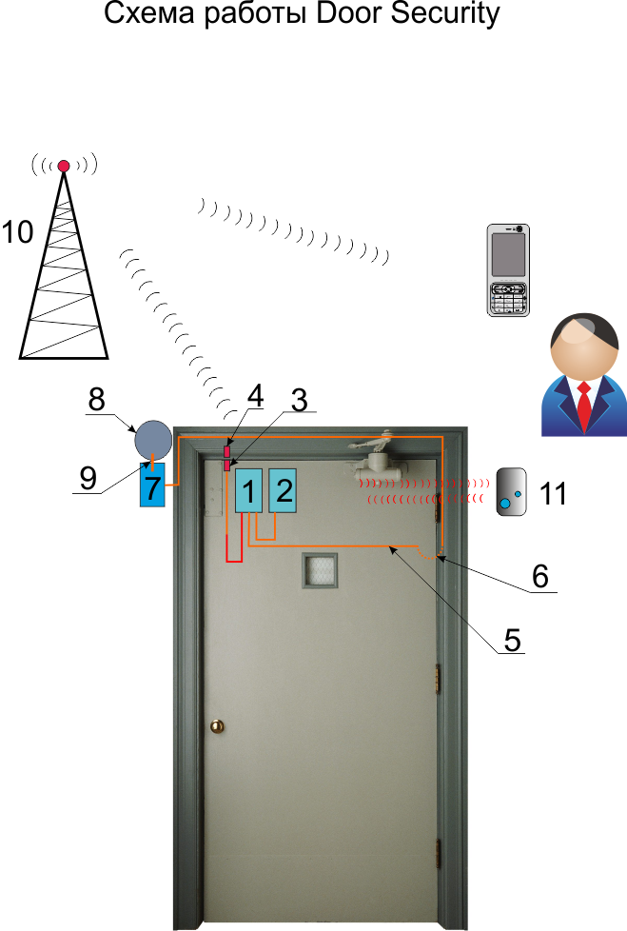

Система Door Security представляет собой итегрированную в дверь GSM сигнализацию с беспроводным управлением посредством брелоков .

Система состоит из основного блока 1.,в который вставлена СИМ карта ,аккумулятора 2. , датчика 3. Расположенных в полотне двери. Напротив датчика располагается магнит 4. Врезанный в дверную раму. Провода от аккумулятора 2. и датчика 3. подсоединены к основному блоку 1. так же к нему приходит провод 5. от блока питания 7., этот провод идет сначала внутри дверной рамы , а затем через гибкий переход 5. заходит в полотно двери и проходя через него приходит к основному блоку 1. Блок питания 7. располагается на стене рядом с дверным звонком 8. и подключается к сетевому питанию звонка при помощи провода 9.

Система работает следующим образом в исходном состоянии она снята с охраны и не реагирует на сработку датчика 3. Постановка на охрану происходит при помощи брелка 11. при закрытой двери (когда человек вышел и закрыл дверь) одна кнопка брелка снимает/ставит на охрану, вторая проверяет статус. Когда система находится в режиме охраны при открытии двери магнит 4. уходит от датчика 3. при этом контакты последнего размыкаются. Основной блок 1. фиксирует размыкание контактов датчика 3. и посредством системы сотовой связи 10. передает на телефон указанный в СИМ карте текстовое сообщение. При закрытии двери система снова встает на охрану и будет передавать сообщение каждый раз при открытии двери пока не будет снято с охраны. При передаче каждого 10 сообщения система проверяет баланс СИМ карты и отправляет его пользователю отдельным сообщением. Снятие с охраны производится так же как и постановка брелком 11. дальность действия брелка составляет 5 метров, что вполне достаточно. Связь между брелком и системой происходит по двухстороннему шифрованному радиоканалу.

Система получает питание от блока питания 7., который в свою очередь получает сетевое напряжение от провода питания дверного звонка. Система при наличии питающего напряжения от блока 7. постоянно подзаряжает аккумулятор 2. , который работает в буферном режиме. При пропадании сетевого напряжения система продолжает работать от аккумулятора 2.